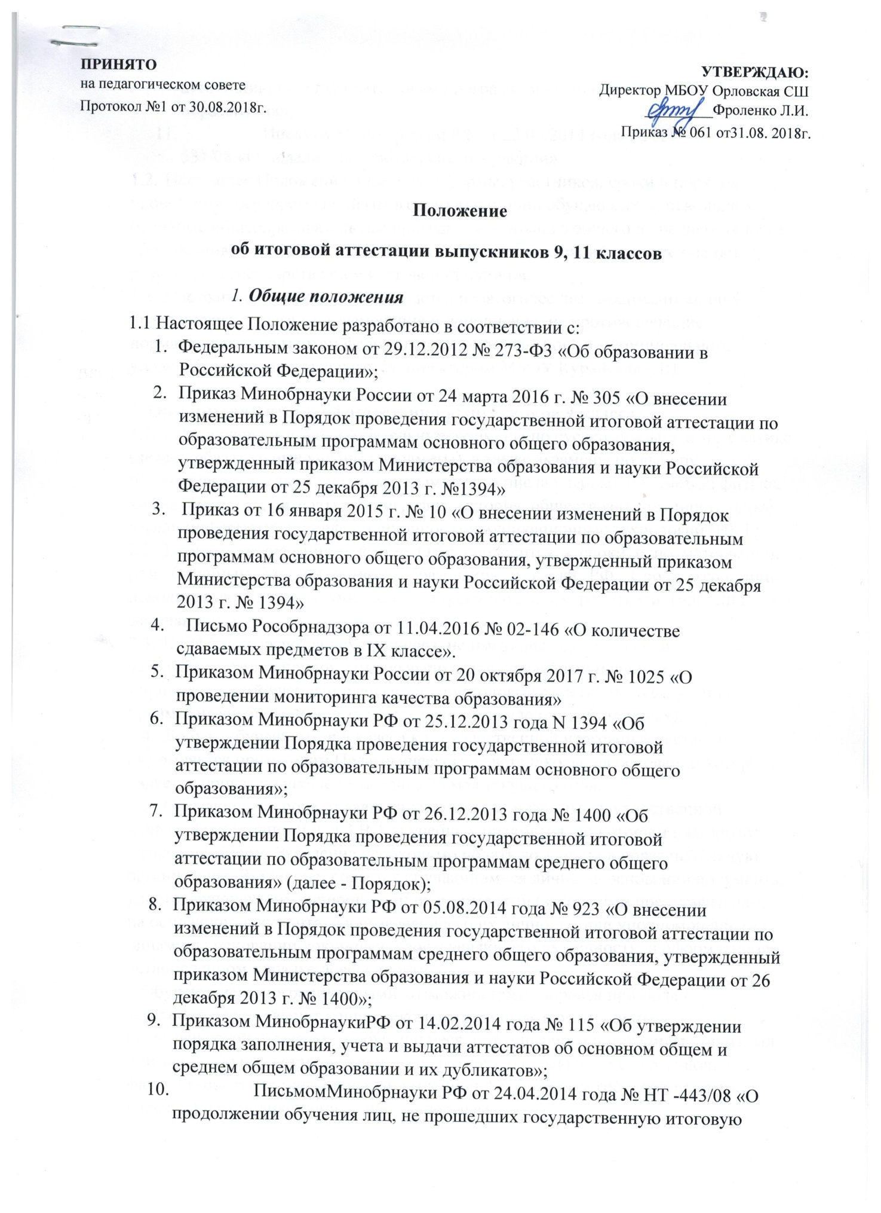

аттестацию по образовательным программам основного общего образования»;
- Письмом Минобрнауки РФ от 22.05.2014 года № НТ - 531/08 «О медали «За особые успехи в учении».
- Настоящее Положение определяет формы, участников, сроки и порядок проведения государственной (итоговой) аттестации обучающихся, освоивших основные общеобразовательные программы основного общего и среднего общего образования, в том числе подачи и рассмотрения апелляций, а также оценки результатов государственной итоговой аттестации.
- Настоящее Положение принимается педагогическим советом, имеющим право вносить в него свои изменения и дополнения, не противоречащие нормативным документам федерального, регионального и муниципального уровня. Положение утверждается директором МБОУ Курайская СШ

2. Организация итоговой аттестации выпускников 9 класса
- ГИА включает в себя обязательные экзамены по русскому языку и математике (далее - обязательные учебные предметы), а также экзамены по выбору обучающегося по двум учебным предметам из числа учебных предметов: физика, химия, биология, литература, география, история, обществознание, иностранные языки, информатика и информационно- коммуникационные технологии (ИКТ).
- Итоговая аттестация в форме ОГЭ проводится в сроки и по материалам, разработанным Министерством образования и науки РФ. Сроки аттестации доводятся до сведения учителей, выпускников и их родителей (или лиц, их заменяющих).
- К ГИА допускаются обучающиеся, не имеющие академической задолженности и в полном объеме выполнившие учебный план или индивидуальный учебный план (имеющие годовые отметки по всем учебным предметам учебного плана за IX класс не ниже удовлетворительных).
- Допуск обучающихся 9 класса к государственной итоговой аттестации оформляется протоколом Педагогического совета школы, на основании которого издается приказ по школе не позднее 25 мая текущего года.
- Обучающиеся подают заявление с указанием формы государственной итоговой аттестации (ОГЭ, ГВЭ) и учебных предметов, по которым планируют сдавать экзамены. Заявление необходимо подать до 1 марта в образовательную организацию. Заявление, подается обучающимися лично на основании документа, удостоверяющего их личность, или их родителями (законными представителями) на основании документа, удостоверяющего их личность, или уполномоченными лицами на основании документа, удостоверяющего их личность, и оформленной в установленном порядке доверенности.
Обучающиеся с ограниченными возможностями здоровья при подаче заявления представляют копию рекомендаций психолого-медико- педагогической комиссии, а обучающиеся дети-инвалиды и инвалиды - оригинал или заверенную в установленном порядке копию справки, подтверждающей факт установления инвалидности, выданной федеральным государственным учреждением медико-социальной экспертизы.
- Для обучающихся с ограниченными возможностями здоровья, освоивших образовательные программы основного общего образования, государственная (итоговая) аттестация проводится в форме государственного выпускного экзамена. Для указанных категорий выпускников государственная (итоговая) аттестация может по их желанию проводиться в форме ОГЭ. При этом допускается сочетание обеих форм государственной (итоговой) аттестации. Выбранные выпускником формы государственной (итоговой) аттестации, указываются им в заявлении. Заявление необходимо подать в образовательную организацию до 1 марта. Для обучающихся с ограниченными возможностями здоровья, обучающихся детей-инвалидов и инвалидов, освоивших образовательные программы основного общего образования, количество сдаваемых экзаменов по их желанию сокращается до двух обязательных экзаменов по русскому языку и математик
- Обучающиеся вправе изменить (дополнить) перечень указанных в заявлении экзаменов только при наличии у них уважительных причин (болезни или иных обстоятельств, подтвержденных документально). В этом случае обучающийся подает заявление в ГЭК с указанием измененного перечня учебных предметов, по которым он планирует пройти ГИА, и причины изменения заявленного ранее перечня. Указанное заявление подается не позднее чем за две недели до начала соответствующих экзаменов.
- Результаты ГИА признаются удовлетворительными в случае, если обучающийся по обязательным учебным предметам набрал минимальное количество баллов, определенно
органом исполнительной власти субъекта Российской Федерации. Обучающимся, не прошедшим ГИА или получившим на ГИА неудовлетворительные результаты более чем по одному обязательному учебному предмету, либо получившим повторно неудовлетворительный результат по одному из этих предметов на ГИА в дополнительные сроки, предоставляется право пройти ГИА по соответствующим учебным предметам не ранее 1 сентября текущего года.
- Обучающиеся, не прошедшие ГИА и желающие продолжить обучение по образовательным программам основного общего образования в форме семейного образования отчисляются из организации, осуществляющей образовательную деятельность, с выдачей справки об обучении и вправе пройти экстерном ГИА не ранее чем через год. При этом в качестве результатов промежуточной аттестации им могут быть зачтены отметки, полученные в организации, в которой они проходили обучении, и указанные в справке об обучении.
- Обучающийся может подать апелляцию о нарушении установленного порядка проведения ГИА. Обучающийся подает в день проведения экзамена по соответствующему учебному предмету уполномоченному представителю ГЭК, не покидая ППЭ. При удовлетворении апелляции результат экзамена, по процедуре которого обучающимся была подана апелляция, аннулируется и обучающемуся предоставляется возможность сдать экзамен по соответствующему учебному предмету в другой день, предусмотренный расписанием ГИА.
- В случае несогласия с выставленными баллами обучающийся имеет право подать апелляцию в конфликтную комиссию или в образовательную организацию, в которой они были допущены в установленном порядке к государственной итоговой аттестации. Руководитель образовательной организации, принявший апелляцию, должен незамедлительно передать ее в конфликтную комиссию. Апелляция о несогласии с выставленными баллами подается в течение двух рабочих дней со дня объявления результатов ГИА по соответствующему учебному предмету. Обучающийся, и (или) его родители (законные представители) при желании присутствуют при рассмотрении апелляции. По результатам рассмотрения апелляции о несогласии с выставленными баллами конфликтная комиссия принимает решение об отклонении апелляции и сохранении выставленных баллов либо об удовлетворении апелляции и выставлении других баллов.
- Государственная итоговая аттестация начинается не ранее 25 мая текущего года.
Сроки и единое расписание проведения ОГЭ, а также ГВЭ по русскому языку и математике ежегодно определяются Рособрнадзором. Сроки и расписание проведения ГВЭ по общеобразовательным предметам по выбору выпускника определяются государственным органом исполнительной власти субъекта РФ, осуществляющим управление в сфере образования.
- Обучающиеся вправе изменить (дополнить) перечень указанных в заявлении экзаменов только при наличии у них уважительных причин (болезни или иных обстоятельств, подтвержденных документально). В этом случае обучающийся подает заявление в ГЭК с указанием измененного перечня учебных предметов, по которым он планирует пройти ГИА, и причины изменения заявленного ранее перечня. Указанное заявление подается не позднее чем за две недели до начала соответствующих экзаменов.
- Обучающиеся, освоившие образовательную программу основного общего образования в форме семейного образования, либо обучавшиеся по не имеющей государственной аккредитации образовательной программе основного общего образования, вправе пройти экстерном ГИА в организации, осуществляющей образовательную деятельность по имеющей государственную аккредитацию образовательной программе основного общего образования. Указанные обучающиеся допускаются к ГИА при условии получения ими отметок не ниже удовлетворительных на промежуточной аттестации.
- ГИА, завершающая освоение имеющих государственную аккредитацию основных образовательных программ основного общего образования, является обязательной.

3. Организация итоговой аттестации выпускников 11 класса
- Государственная итоговая аттестация (далее ГИА), завершающая освоение основных образовательных программ среднего общего образования, является обязательной.
- ГИА проводится по русскому языку и математике (далее - обязательные учебные предметы). Экзамены по другим учебным предметам - литературе, физике, химии, биологии, географии, истории, обществознанию, иностранным языкам (английский, немецкий, французский и испанский языки), информатике и ИКТ - обучающиеся сдают на добровольной основе по своему выбору.
- К государственной итоговой аттестации допускаются обучающиеся средней школы, не имеющие академической задолженности и в полном объеме выполнившие учебный план Школы или индивидуальный учебный план (имеющие годовые отметки по всем учебным предметам учебного плана за каждый год обучения по образовательной программе среднего общего образования не ниже удовлетворительных).
- Допуск обучающихся 11 класса к государственной итоговой аттестации оформляется протоколом Педагогического совета школы, на основании которого издается приказ по школе не позднее 25 мая текущего года.
- Результат («зачет») написания итогового сочинения (изложения) является условием допуска к ГИА. Итоговое сочинение (изложение) проводится для обучающихся 11 класса в декабре последнего года обучения. Повторно к итоговому сочинению допускаются обучающиеся, получившие «незачет» в декабре, неявившиеся на сочинение (изложение) по уважительной причине или не закончившие работу по уважительной причине в дополнительные сроки (в первую среду февраля и первую рабочую среду мая). Оригиналы сочинений хранятся у директора образовательной организации до 31 декабря текущего года выпуска обучающихся 11 класса.
- Обучающиеся, являющиеся в текущем учебном году победителями или призерами заключительного этапа всероссийской олимпиады школьников, членами сборных команд РФ, участвовавших в международных олимпиадах и сформированных в порядке, устанавливаемом Министерством образования и науки РФ, освобождаются от прохождения государственной итоговой аттестации по учебному предмету, соответствующему профилю всероссийской олимпиады школьником, международной олимпиады.
- Для обучающихся с ограниченными возможностями здоровья, детей- инвалидов и инвалидов, освоивших образовательные программы среднего общего образования, государственная итоговая аттестация проводится в форме государственного выпускного экзамена (ГВЭ), с использованием текстов, тем, заданий, билетов.
- Выбранные выпускником формы государственной итоговой аттестации, общеобразовательные предметы и уровень ЕГЭ по математике, указываются им в заявлении. Заявление необходимо подать до 1 февраля в Школу.
- Результаты ГИА признаются удовлетворительными в случае если обучающийся по обязательным учебным предметам при сдаче ЕГЭ (за исключением ЕГЭ по математике базового уровня) набрал количество баллов не ниже минимального, определяемого Рособрнадзором,а при сдаче ГВЭ и ЕГЭ по математике базового уровня получил отметки не ниже удовлетворительной (три балла).
В случае если участник ГИА получил неудовлетворительные результаты по любому из учебных предметов, он имеет право пересдать данный предмет в текущем году не более одного раза.
- Обучающимся, не прошедшим ГИА или получившим на ГИА неудовлетворительные результаты более чем по одному обязательному учебному предмету, либо получившим повторно неудовлетворительный результат по одному из этих предметов на ГИА в дополнительные сроки, предоставляется право пройти ГИА по соответствующим учебным предметам не ранее 1 сентября текущего года в сроки и в формах, устанавливаемых Порядком. Для прохождения повторной ГИА указанные лица восстанавливаются в образовательной организации. Обучающимся и выпускникам прошлых лет, получившим неудовлетворительный результат по учебным предметам по выбору, предоставляется право пройти ГИА по соответствующим учебным предметам не ранее 1 сентября текущего года в сроки и формах, устанавливаемых Порядком.
- В случае несогласия с выставленными баллами обучающийся имеет право подать апелляцию в конфликтную комиссию, созданную Рособрнадзором для проведения ГИА. Апелляция о несогласии с выставленными баллами подается в течение двух рабочих дней со дня объявления результатов ГИА по соответствующему учебному предмету. Обучающиеся подают апелляцию о несогласии с выставленными баллами Апелляция о несогласии с выставленными баллами подается в течение двух рабочих дней после официального дня объявления результатов ГИА по соответствующему учебному предмету.
Обучающиеся подают апелляцию о несогласии с выставленными баллами в организацию, осуществляющую образовательную деятельность, которой они были допущены в установленном порядке к ГИА, выпускники прошлых лет - в места, в которых они были зарегистрированы на сдачу ЕГЭ, а также в иные места, определенные органом исполнительной власти субъекта Российской Федерации, осуществляющим государственное управление в сфере образования.
Обучающийся, выпускник прошлых лет и (или) его родители (законные представители) при желании присутствуют при рассмотрении апелляции. При удовлетворении апелляции результат ГИА, по процедуре которого обучающимся, выпускником прошлых лет была подана апелляция, аннулируется и обучающемуся предоставляется возможность сдать экзамен по учебному предмету в иной день, предусмотренный расписаниями проведения ЕГЭ, ГВЭ.
- Государственная итоговая аттестация начинается не ранее 25 мая текущего года.
Сроки и единое расписание проведения ЕГЭ, а также государственного выпускного экзамена по русскому языку и математике ежегодно определяются Рособрнадзором. Сроки и расписание проведения государственного выпускного экзамена по общеобразовательным предметам по выбору выпускника определяются государственным органом исполнительной власти субъекта Российской Федерации, осуществляющим управление в сфере образования.

4 Порядок выпуска обучающихся и выдачи документов об основном общем образовании
- Удовлетворительные результаты государственной итоговой аттестации по русскому языку и математике являются основанием выдачи выпускникам документа государственного образца об уровне образования - аттестата об основном общем образовании (далее - аттестат), форма и порядок выдачи которого утверждаются Минобрнауки РФ.
- Итоговые отметки за 9 класс по русскому языку и математике определяются как среднее арифметическое годовых и экзаменационных отметок выпускника и выставляются в аттестат целыми числами в соответствии с правилами математического округления. Итоговые отметки за 9 класс по другим учебным предметам выставляются на основе годовой отметки выпускника за 9 класс.
- Аттестат об основном общем образовании с отличием и приложение к нему выдаются выпускникам 9 класса, завершившим обучение по образовательным программам основного общего образования, успешно прошедшим государственную итоговую аттестацию и имеющим итоговые отметки "отлично" по всем учебным предметам учебного плана, изучавшимся на уровне основного общего образования.
- Выпускникам, не завершившим основного общего образования, не прошедшим государственной итоговой аттестации или получившим на государственной итоговой аттестации неудовлетворительные результаты по русскому языку и математике, либо получившим повторно неудовлетворительный результат по одному из этих предметов на государственной итоговой аттестации в дополнительные сроки, выдается справка об обучении в образовательном учреждении, форма которой утверждается Минобрнауки РФ.

5. Порядок выпуска обучающихся и выдачи документов о среднем общем образовании
5.1. Удовлетворительные результаты государственной итоговой аттестации по русскому языку и математике являются основанием выдачи выпускникам документа государственного образца об уровне образования - аттестата о среднем общем образовании (далее - аттестат), форма и порядок выдачи которого утверждаются Минобрнауки РФ.
- В аттестат выпускнику 11 класса, получившему удовлетворительные результаты на государственной итоговой аттестации по обязательным предметам, выставляются итоговые отметки:
- по каждому общеобразовательному предмету инвариантной части базисного учебного плана;
- по каждому общеобразовательному предмету вариативной части учебного плана Школы, излучавшемуся выпускником, в случае если на его изучение отводилось по учебному плану образовательного учреждения не менее 64 часов за два учебных года.
- Итоговые отметки для выставления в аттестат определяются как среднее арифметическое полугодовых и годовых отметок выпускника за X, XI классы и выставляются в аттестат целыми числами в соответствии с правилами математического округления.
- Выпускникам 11 класса, освоившим программы среднего общего образования в формах семейного образования или самообразования и получившим удовлетворительные результаты, в аттестат выставляются отметки, полученные ими на промежуточной аттестации, проводимой школой, по всем учебным предметам инвариантной части базисного учебного плана.
- Выпускникам, завершившим освоение образовательных программ среднего общего образования, успешно прошедшим государственную итоговую аттестацию и имеющим итоговые оценки успеваемости «отлично» по всем учебным предметам, изучавшимся в соответствии с учебным планом, одновременно с выдачей аттестата с отличием о среднем общем образовании вручается медаль «За особые успехи в учении».
- Выпускникам, не завершившим среднего полного общего образования, не прошедшим государственной итоговой аттестации или получившим на государственной итоговой аттестации неудовлетворительные результаты по русскому языку и математике, либо получившим повторно неудовлетворительный результат по одному из этих предметов на государственной итоговой аттестации в дополнительные сроки, выдается справка об обучении в образовательном учреждении, форма которой утверждается Минобрнауки РФ.
6. Положение действительно до внесения изменений.

